Stichting SEVA
Sociaal Educatief Kunst en Volks Academie
Inhoudelijk Jaarverslag 2016

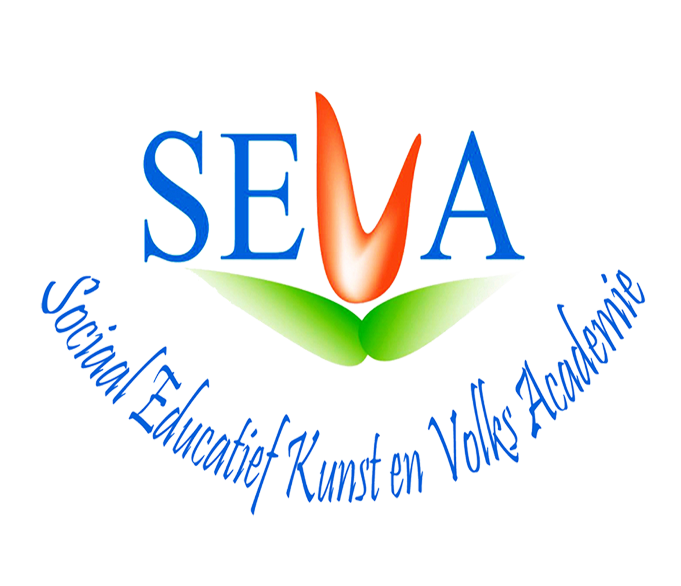

Inhoud

Voorwoord..........................................................blz.3

Inleiding..............................................................blz.4

Kunst en Cultuur.................................................blz.5

Algemene Voorlichtingsactiviteiten....................blz.10

Onderwijsactiviteiten..........................................blz 10

Activiteiten voor vrouwen...................................blz.11

Activiteiten voor studenten en jongeren............blz.12

Voorwoord

Voor u ligt het activiteitenverslag van Stichting SEVA over het het jaar 2016. Het doel van dit rapport is het evalueren van de vraag hoe de waargenomen ontwikkelingen en behoeften van de maatschappij door Stichting SEVA zijn vertaald naar dagelijkse activiteiten.

Het jaar 2016 was een jaar waarvan de eerste helft succesvol verliep. Er zijn diverse activiteiten en bijeenkomsten uitgevoerd. Echter, hebben we in de tweede helft van 2016 last gehad van geimporteerde onrust vanuit Turkije. Stichting SEVA heeft last moeten ondervinden van de gebeurtenissen in Turkije die hun invloed hadden op de Turkse bevolking in Nederland. Hierdoor hebben wij afscheid moeten nemen van een aantal vrijwilligers en donateurs. Onder grote druk hebben zij hun deelname aan Stichting SEVA moeten stopzetten.

Ondanks de grote tegenslag hebben wij onze activiteiten en bijeenkomsten kunnen voortzetten met de vrijwilligers en donateurs die zich exta hebben ingezet. Hierbij wil ik mijn medebestuurders, vrijwilligers en donateurs hartelijk bedanken.

Namens deze,

Voorzitter Stichting SEVA

Inleiding

Sinds de oprichting in 1995 zetten vrijwilligers van SEVA zich actief in met als doel een bijdrage te leveren aan een harmonieuze samenleving. Stichting SEVA houdt zich bezig met activiteiten op het gebied van; emancipatie, participatie, burgerschap en sociaal- cultureel. Door het organiseren van verschillende kleurrijke activieteiten bereikt Stichting SEVA haar doel.

Doelstelling SEVA
Stichting SEVA heeft een ANBI status. De stichting heeft ten doel:
- bij te dragen aan het bevorderen van maatschappelijke participatie, emancipatie, integratie, solidariteit, interculturalisatie, diversiteit,duurzaamheid, behulpzaamheid en burgerschapszin van de mensen in Nederland, ongeacht taal, godsdienst, geloof, ras, geslacht;
- het leveren van bijdragen aan het ontwikkelen van de nodige competenties van individuen en organisaties zodat deze zo goed mogelijk toegerust zijn om op de juiste manier om kunnen gaan met de spanningen en veranderende verhoudingen binnen de Nederlandse samenleving;
- bij te dragen aan het ontstaan van een duurzaam harmonieuze samenleving, waarin het individu enerzijds ruimte en mogelijkheden krijgt en benut om zichzelf optimaal te ontwikkelen en anderzijds verantwoordelijkheid draagt en zich optimaal inzet voor een vitale, vreedzame en leefbare samenleving;
- het leveren van een bijdrage ter bevordering van het vrijwilligerschap en het vrijwilligerswerk.

De stichting tracht haar doel onder meer te verwezenlijken door:
- Realisatie van allerlei activiteiten en het ontwikkelen van projecten in de ruimste zin van het woord; op het gebied van onderwijs, maatschappelijke innovatie, opvoeding, welzijn, maatschappij, godsdienst, burgerschap, media, muziek, sport, kunst en cultuur;
- Het organiseren van bijeenkomsten, seminars, conferenties en excursies, etcetera aangaande onderwerpen en issues;
- Het initiëren en ondersteunen van uitwisselingsprogramma's, projecten/activiteiten en het arrangeren van stage, studie, en of afstudeerplekken voor studenten, alumni;
- In het verlengde van de doelen organiseren van studiereizen;
- Het onderhouden van contacten en het overleggen met andere organisaties en instanties binnen de context van de doelstellingen;
- Het uitvoeren en/of stimuleren van onderzoek en ontwikkeling en het samenwerken met onderwijs- en onderzoeksinstellingen teneinde activiteiten, projecten, trainingen en methodieken te ontwikkelen om de doelstellingen te bereiken, zoals op het gebied van onderwijs, opvoeding, welzijn, maatschappij, media, sport, kunst en cultuur;

Kunst en Cultuur

Deelname aan Harmonie van Nederland

Stichting SEVA heeft in het kader van kunst en culktuur in de maand april voorbereidingen getroffen voor de deelname aan de talentenjacht van Harmonie van Nederland, www.harmonievannederland.nl Dit is een initiatief dat tot stond kwam in 2012 in het kader van de viering van 400 jaar diplomatieke betrekkingen tussen Nederland en Turkije. Op 21 april 2016 werd het programma in het Vredespaleis georganiseerd. Aan de talentenjacht hebben twee leerlingen van Stichting SEVA deelgenomen.

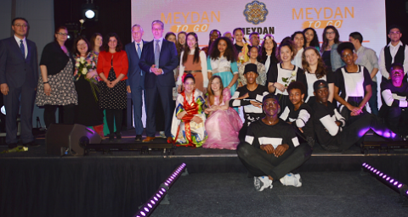

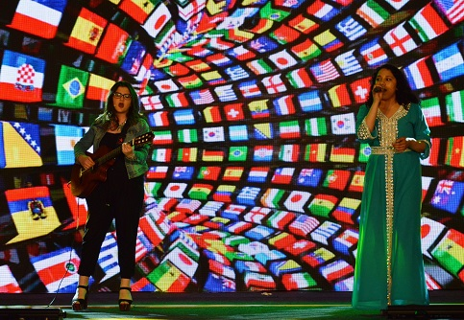

Kinderfeest en braderie

Op zondag 24 april 2016 vond de kinderfeest plaats, waar leerlingen en hun ouders aan hebben deelgenomen. Door het animatieteam zijn er verschillende optredens verzorgt, waar de leerlingen ook actief aan konden meedoen. Ook heeft er een kleinschalige braderie plaatsgevonden, waar gerechten uit de Turkse cultuur zijn verkocht.

Formun Altı
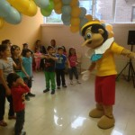

Ramadan Festival

Tijdens de Ramadan, van 6 juni tot en met 5 juli, hebben de gezamenlijke iftarmaaltijden in de weekenden plaatsgevonden. Hieraan hebben vrijwilligers, donateurs, buurtbewoners, vluchtelingen en relaties deelgenomen. De iftarmaaltijden zijn door vrijwilligers van Stichting SEVA bereid.

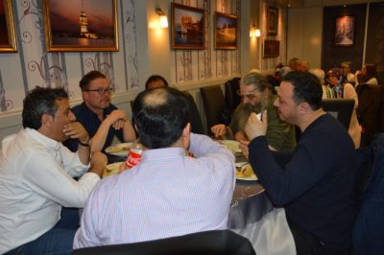

Ook de kinderen zijn deze maand niet vergeten. Na afloop van de Ramadan is er aansluitend een Ramadanfeest georganiseerd voor de kinderen. Alle kinderen hebben een cadeau ontvangen en hebben kunnen deelnemen aan verschillende activiteiten.

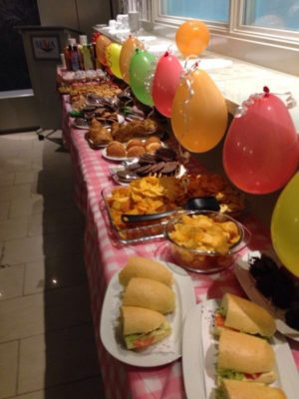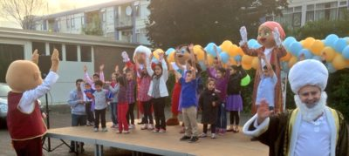

Ashura uitdelen

Op 11 oktober 2016 hebben de vrijwilligers van Stichting SEVA Ashura uitgedeeld aan de buren van SEVA. Ashura is een Islamitische herdenking van de tiende dag van de (islamitische) maand Moeharrem. Ashura staat voor delen, samenhorigheid, eenheid, liefde en staat ook tegelijkertijd symbool voor overvloed en vruchtbaarheid. De Ashura’s zijn bereid door de vrijwilligers van de Stichting.

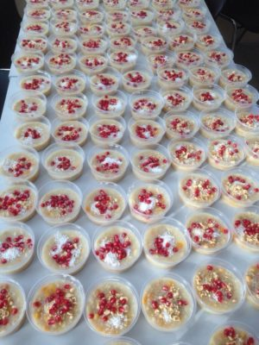

Benefiet avond

In de maand mei is er een benefiet avond georganiseerd bij Stichting SEVA. Het motto van deze avond was “ondersten onderwijs, bouw aan de toekomst”. Onder het genot van een diner konden de deelnemers ook live muziek beluisteren.

Afsluistingsfeest

Op 9 juli 2016 heeft bij Stichting SEVA een feestelijke programma ter afsluiting van het jaar plaatsgevonden. Tijdens het programma hebben de kinderen hun talenten en kennis gepresenteer. Ook door het animatieteam zijn er verschillende optredens verzorgt, waar de kinderen ook actief aan hebben deelgenomen.

Algemene Voorlichtingsactiviteiten

Onbijtochtenden

In het jaar 2016 zijn er verschillende ontbijtochtenden georganiseerd. Het doel van deze ontbijtochtenden was om ouders, vrijwilligers, donateurs en relaties bijelkaar te brengen. Tijdens deze ontbijtochtenden hebben we tevens seminars verzorgd, zoals ouderbetrokkenheid, gezondheid etc.

Voorlichtingsbijeenkomst voor vrouwen en mannen

Er zijn in 2016 regelmatig voorlichtingsbijeenkomsten georganiseerd. Er zijn gastsprekers uitgenodigd om de deelnemers te informeren over diverse onderwerpen. Voorbeelden hiervan zijn: taalkansen, sociale kaart van Den Haag, pedagogische vraagstukken, ouderparticipatie etc.

Vanuit Stichting SEVA is er ook extra aandacht besteed aan ouderparticipatie door het bevorderen van ouderbetrokkenheid nogmaals te benadrukken. De ouders hebben immers veel impact door betrokkenheid te tonen bij de ontwikkeling van hun kind en de samenwerking met de school.

Onderwijsactiviteiten

Theologische lessen

Zowel aan kinderen, vrouwen en mannen zijn er theologie lessen aangeboden. Hierin zijn de volgende onderwerpen ter sprake gekomen:
- Arabische alfabet en Koran lessen
- Diepgang in jurisprudentie (fiqh)
- Overlevingen van de Profeet (hadith)
- Vertaling van de Koran in het Nederlands en Turks (meal)

Begeleidingactiviteiten/ Sociale activiteiten voor kinderen

Naast het educatieve gedeelte zijn er voor de kinderen ook de volgende sociale activiteiten georganiseerd:
- Schaatsen
- Spelen in het speelparadijs
- Film avonden georganiseerd
- Leren schaken
- Uit eten
- Tezhib kleuren
- Playstation spelen
- Xbox spelen

Activiteiten voor vrouwen

Fancy fair en braderie voor ondersteuning van SEVA

Met een regelmaat zijn er in het pand van Stichting SEVA verschillende fancy fair’s en braderieeen georganiseerd, dit ter ondersteuning van de educatieve activiteiten van Stichting SEVA.

Activiteiten voor vrouwen

De volgende activiteiten zijn er voor vrouwen binnen Stichting SEVA georganiseerd:
- Moederdagviering
- Vrouwendagviering
- Diverse onbijtprogramma’s
- Thema avonden/ voorlichtingsbijeenkomsten
- Huisbezoeken
- Diverse uitjes

Activiteiten voor studenten en jongeren

Sociale activiteiten voor jongeren

In het jaar 2016 zijn er verschillende activiteiten voor studenten en jongeren georganiseerd.
- Het verstrekken van studiebeurzen
- Het organiseren van excursies en reizen
- Kamperen
- Theeavonden
- Deelname aan diverse culturele activiteiten
- Deelname aan educative activiteiten
- Vrijwilligersbijeenkomsten
- Sporten

Publiciteit

Stichting SEVA

Sociaal Educatief Kunst en Volks Academie

Bezoekadres: Carelshavenstraat 7
2541 CN Den haag

Telefoon: 070-3688038

Website: www.seva.nl

E- mail: info@seva.nl

Twitter: @stichtingseva

Facebook: Sociaal Educatief Kunst en Volksacademie

Youtube: Stichting SEVA

